25.05.2020 r. – poniedziałek
Temat tygodnia: Święto rodziców
Temat dnia: Portret mojej rodziny

- Oglądanie zdjęć i albumów rodzinnych.
Dzieci oglądają zdjęcia swojej rodziny, omawiają miejsca i sytuacje, w których zostały one zrobione. Podają imiona swoich bliskich. Mówią, kto wchodzi w skład ich najbliższej rodziny.

- Rozwiązanie zagadki B. Szelągowskiej Rodzina.
Razem mieszkamy: ja, mama, tata.
Mam młodszą siostrę, starszego brata...
Każdy pamięta o urodzinach,
bo taka właśnie jest ma... (rodzina)

- Słuchanie opowiadania E. Stadmüller Dzień rodziców.
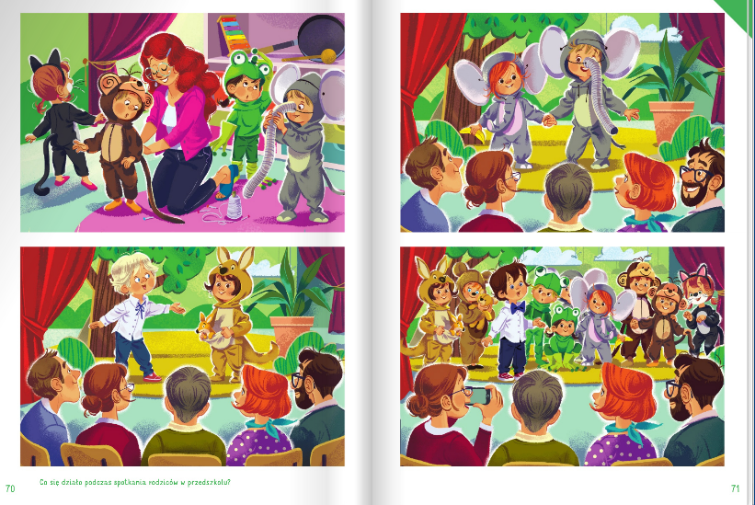
Odświętnie ubrani rodzice siedzieli cichutko na widowni, czekając na przedstawienie.
Tymczasem za kulisami (czyli za szafą) trwały gorączkowe przygotowania do występu.
– Proszę pani – alarmował słoń – odpadła mi trąba!
– Przywiąże mi pani ogonek? – przymilała się małpka.
– Oko mi się odkleja! – denerwowała się żabka.
Gdy wszyscy wreszcie byli gotowi, odezwał się gong (czyli uderzenie w patelnię) i na scenę wyskoczyła mama kangurzyca (czyli Magda w brązowym dresie z doszytą na brzuchu wielką kieszenią).
– Mama kangurzyca każdego zachwyca – recytował Bartek, wskazując na Magdę. – Ma na brzuchu kieszeń, w niej kangurka niesie – i Magda – hop – wyciągnęła z kieszeni małe, pluszowe kangurzątko.
Zaraz za kangurzycą na scenie pojawiły się dwa słonie – duży (Oskar) i mały (Ada).
– A mój tatuś ukochany z drzewa zrywa mi banany – chwaliła się Ada, wachlując się wielkimi szarymi uszami z tekturowych talerzyków.
– Jedz córeczko moja miła, żebyś szybko mi przytyła – mówił Oskar, dyskretnie przytrzymując trąbę z rury do odkurzacza.
Po słoniach występowały, małpki, żabki, kotki i niedźwiadki.
Wszyscy czworonożni rodzice czule przemawiali do swych dzieci, a one chwaliły się swoimi rodzicami.
Na koniec Olek, wystrojony w białą koszulę i granatową muchę, wyrecytował: Czy dziecko jest tycie, czy też waży tonę, czy ma długie uszy, czy krótki ogonek, czy ma futro gładkie, w prążki czy też w łaty, ma cieplutki kącik w sercu swego taty. Czy fruwa, czy pływa, czy też pełzać musi, to jest najpiękniejsze dla swojej mamusi. Więc dzisiaj wszyściutkie na świecie dzieciaki ślą swoim rodzicom słodziutkie buziaki.
W tym momencie wszyscy razem wyskakiwali na scenę, żeby posłać całuska, ukłonić się, a następnie paść w objęcia widowni.
Kolejnym punktem programu był słodki poczęstunek, po którym rozpoczął się konkurs tańca z rodzicami.
Wygrała Dominika ze swym tatą, bo rzeczywiście byli najbardziej zgraną i zwariowaną parą.
– Musimy poćwiczyć – przekonywał mamę Olek w drodze do domu. Za rok to my wygramy, a jak nie my, to na pewno Ada z tatą.

- Rozmowa kierowana na podstawie opowiadania i ilustracji w książce.
– Co się działo podczas spotkania rodziców w przedszkolu?
– Jakie postacie występowały w tym przedstawieniu?
– Jaką niespodziankę moglibyśmy przygotować na Święto Rodziny?
– Kto wchodzi w skład twojej rodziny?
– Co lubisz robić z mamą?
– Co lubisz robić z tatą?

- Ramka na rodzinną fotografię.
Wyprawka plastyczna, karta nr 3, klej, nożyczki, rodzinna fotografia lub namalowany portret rodziny.
Dzieci:
− wycinają ramkę wzdłuż linii przerywanej,
− wyjmują nacięty prostokąt,
− sklejają ramkę,
− wkładają fotografię lub rysunek swojej rodziny.

- Malowanie portretu rodziny.
Proszę, aby dzieci namalowały farbami lub narysowały kredkami, flamastrami portret swojej rodziny.
